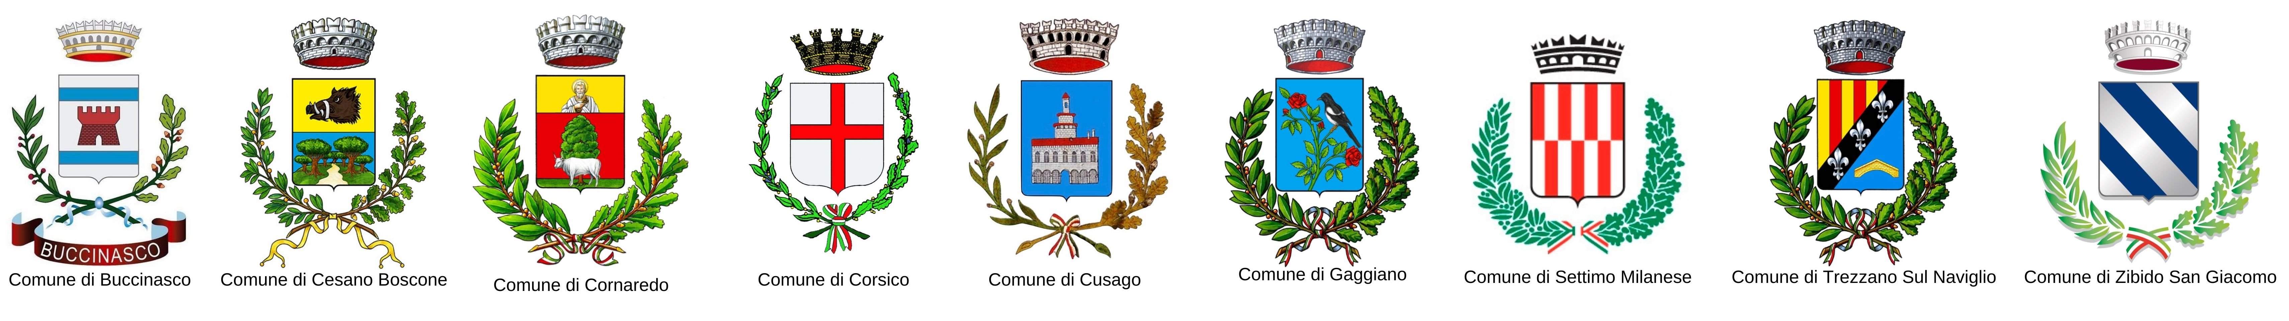
Allegato A - Modulo di iscrizione
La sostenibilità ambientale.
Concorso di idee 2021-22: “I rifiuti”

SCHEDA DI ISCRIZIONE

da inviare entro il 30 dicembre 2021 via mail all’Ufficio Protocollo del comune di appartenenza.

Istituzione scolastica | Nome Scuola:
Istituzione scolastica | Comune:
Gruppo (es. CAG, Educativa Territoriale, spazio giovani) | Nome
Gruppo (es. CAG, Educativa Territoriale, spazio giovani) | Comune:

STUDENTE/I PARTECIPANTE/I
Classe e sezione:
Gruppo:
Numero di
studenti coinvolti
Docente o adulto di  riferimento | Nome:
 | Cognome:
 | Disciplina di insegnamento:
 | Ruolo nell’istituzione:
 | e-mail:

I dati personali dei partecipanti saranno trattati ai sensi del Regolamento Europeo 2016/679 del Parlamento Europeo e del Consiglio, del 27 aprile 2016, relativo alla protezione delle persone fisiche con riguardo al trattamento dei dati personali, come specificato nell’informativa privacy ex art.13 del menzionato Regolamento, disponibile nella sua forma estesa alla pagina successiva.

